автоматизированная система «автосалон»
Руководство пользователя

Номер документа 01062026

На _ листах

Действует с «1» июня 2026 г.

Москва 2026

1 Введение 3
1.1 Область применения 3
1.2 Краткое описание возможностей 3
1.3 Уровень подготовки пользователя 3
1.4 Перечень эксплуатационной документации 3
2 НАЗНАЧЕНИЕ И УСЛОВИЯ ПРИМЕНЕНИЯ 4
2.1 Виды деятельности, функции 4
2.2 Программные и аппаратные требования к системе 4
3 ПОДГОТОВКА К РАБОТЕ 5
3.1 Состав дистрибутива 5
3.2 Запуск системы 5
3.3 Проверка работоспособности системы 5
4 ОПИСАНИЕ ОПЕРАЦИЙ 6
4.1 Наименование операции 6
4.2 Условия выполнения операции 6
4.3 Подготовительные действия 6
4.4 Основные действия 6
4.5 Заключительные действия 8
4.6 Ресурсы, расходуемые на операцию 8
5 АВАРИЙНЫЕ СИТУАЦИИ. ВОССТАНОВЛЕНИЕ БАЗЫ ДАННЫХ 9
6 РЕКОМЕНДАЦИИ ПО ОСВОЕНИЮ 10

Введение

1.1 Область применения
Областью применения руководства пользователя является автоматизированная система «Автосервис»

1.2 Краткое описание возможностей
В системе имеются функции:
- Авторизация и регистрация;
- Просмотр данных;
- Просмотр каталога;
- Удаление и редактирование данных;
- Создание данных;
- Переходы в интерфейсе при помощи кнопок;
- Поиск и фильтрация данных;
- Разграничение ролей.

1.3 Уровень подготовки пользователя
Для использования программного обеспечению пользователю требуются базовые навыки работы с персональным компьютером. Знание собственных данных для авторизации в системе.

1.4 Перечень эксплуатационной документации
В перечень эксплуатационной документации входит:
1. Руководство пользователя;
2.Руководство администратора и менеджера;
3. Руководство по запуску системы;
4. Описание операций;
5. Аварийные ситуации и способы их исправления;
6. Рекомендации по освоению.

НАЗНАЧЕНИЕ И УСЛОВИЯ ПРИМЕНЕНИЯ

2.1 Виды деятельности, функции
Авторизованный клиент может просматривать каталог автомобилей (без фильтрации, сортировки, поиска);
Гость обладает такими же возможностями, как и авторизованный клиент.
Менеджер по продажам может просматривать каталог (с фильтрацией, сортировкой, поиском), просматривать заявки (заказы);
Администратор автосалона может просматривать (с фильтрацией, сортировкой, поиском)/добавлять/редактировать/удалять автомобили, просматривать/добавлять/редактировать/удалять заявки (заказы).

2.2 Программные и аппаратные требования к системе
Опишем минимальные программные и аппаратные требования к стабильной работе системы.
К минимальным программным относится:
1. Операционная система: Windows 10, Linux, MacOC 26;
2. Приложение 1С версией НЕ НИЖЕ 8.3.
К минимальным аппаратным требованиям относится:
- Монитор с соотношением сторон 16:9 и разрешением 1920х1080;
- Клавиатура
- Мышь
- Персональный компьютер, обладающий минимальными характеристикам:
  - Процессор INTEL CORE i3 10400;
  - Видеокарта NVIDIA GTX 1070 6GB;
  - Оперативная память 16 ГБ.

ПОДГОТОВКА К РАБОТЕ

3.1 Состав дистрибутива
В состав дистрибутива системы входит:
1. Файл 1С в формате .dt;
2. Файл 1С в формате .cf;
3. Руководство пользователя.

3.2 Запуск системы
Для запуска системы пользователь должен знать личные данные от авторизованного аккаунта в системе, он вводит данные окно авторизации, которое показывается при запуске системы, после чего нажимать кнопку «Войти»
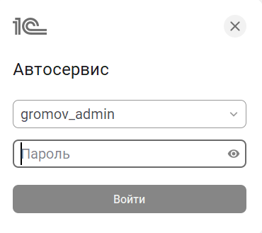
Рисунок 1 - окно авторизации

3.3 Проверка работоспособности системы
Для проверки работоспособности системы загрузите файл конфигурации и файл базы данных в приложение 1С и авторизуйтесь или зарегистрируйтесь в системе.

ОПИСАНИЕ ОПЕРАЦИЙ

4.1 Наименование операции
В системе доступны такие операции как: добавление, удаление, редактирование данных автомобилей, пользователей, заявок.

4.2 Условия выполнения операции
Условия операции будут выполнены, когда пользователь зайдет в свою учетную запись, как было описано в пункте 3.1.

4.3 Подготовительные действия
Чтобы начать работу с данными нужно перейти на нужный вам раздел в программном обеспечении.

4.4 Основные действия
Авторизованный клиент может просматривать каталог автомобилей (без фильтрации, сортировки, поиска);
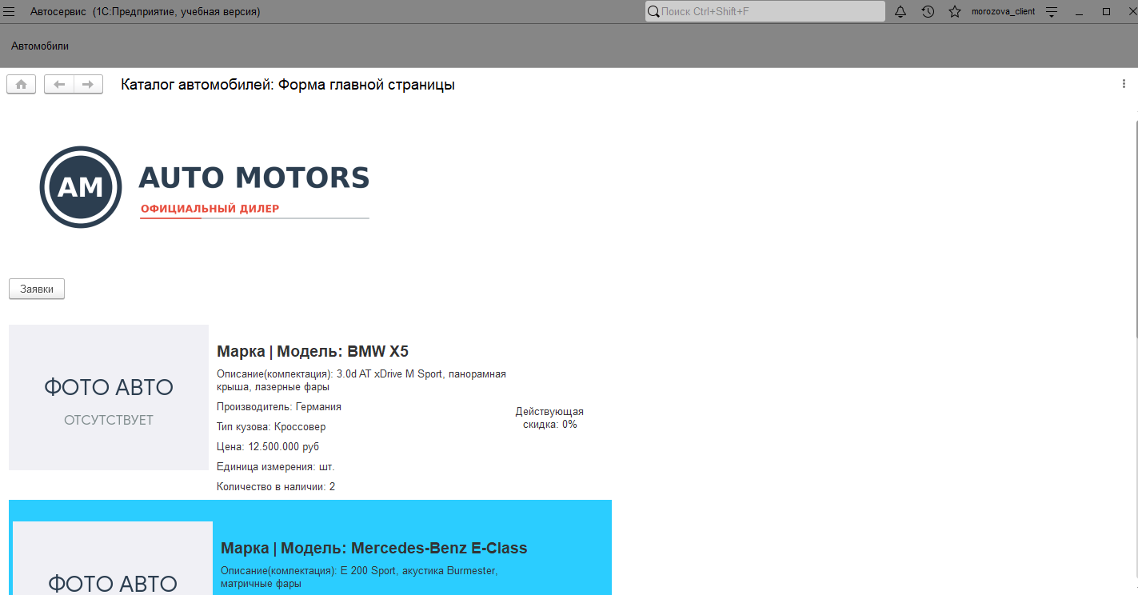
Рисунок 2 - Демонстрация экрана авторизованного пользователя
Гость обладает такими же возможностями, как и авторизованный клиент.

Рисунок 3 - демонстрация экрана для гостя
Менеджер по продажам может просматривать каталог (с фильтрацией, сортировкой, поиском), просматривать заявки (заказы);
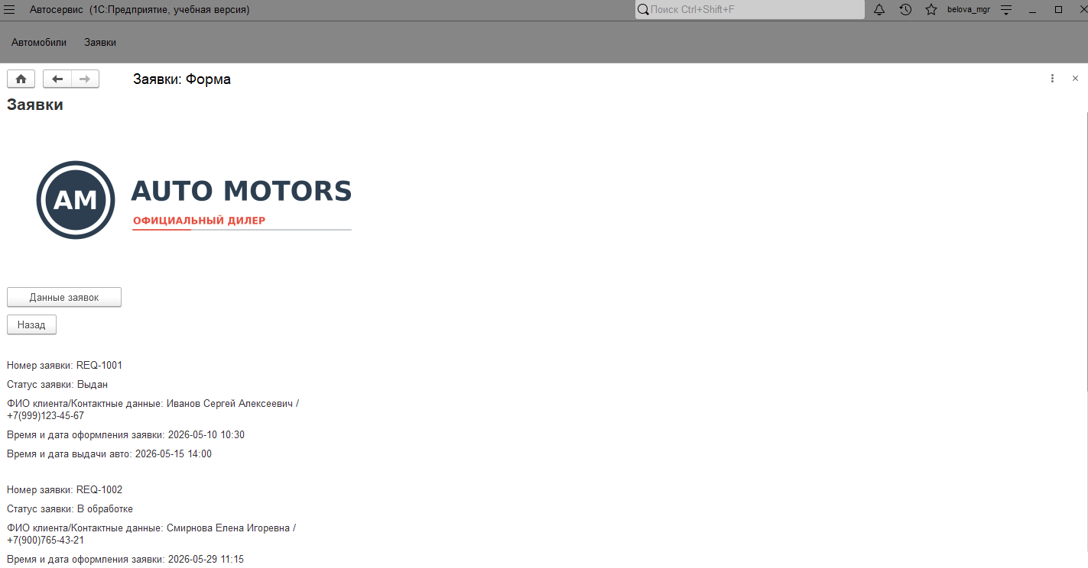
Рисунок 4 - демонстрация экрана менеджера
Администратор автосалона может просматривать (с фильтрацией, сортировкой, поиском)/добавлять/редактировать/удалять автомобили, просматривать/добавлять/редактировать/удалять заявки (заказы).
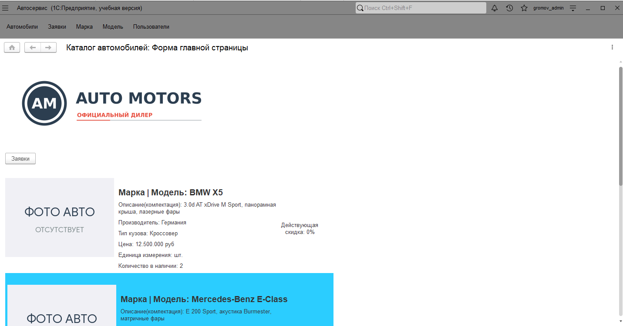
Рисунок 5 - демонстрация экрана администратора

4.5 Заключительные действия
После завершения работы в системы, нажмите справа сверху на ваш логин и выйдите из аккаунта.
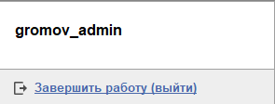
Рисунок 6 - выход из аккаунта

4.6 Ресурсы, расходуемые на операцию
Ресурсы, расходуемые на операцию, рассчитываются в секундах.
- Авторизация – 60 секунд;
- Регистрация – 180 секунд;
- Удаление данных – 120 секунд;
- Редактирование данных – 210 секунд;
- Создание данных – 180 секунд

АВАРИЙНЫЕ СИТУАЦИИ. ВОССТАНОВЛЕНИЕ БАЗЫ ДАННЫХ
При возникновении аварийных ситуаций – выполнить следующие пункты:
1. Проверить Интернет-соединение;
2. Сохранить систему в резервном копировании;
3. Убедиться в корректности введенных данных;
4. Перезапустить программу.
В случае отказа работоспособности способов, описанных выше – обратиться к техническому специалисту на предприятии.
Если с вашей базой данных произошел несчастный случай. Перейдите в облако и загрузите последнюю сохраненную базу. Также рекомендуется еженедельно самостоятельно закидывать в облако ваши обновления в системе.

РЕКОМЕНДАЦИИ ПО ОСВОЕНИЮ
Для уверенной работы в системе рекомендуется изучить справочник по использованию программы, а также прочесть руководство пользователя.

